Джон Сингер
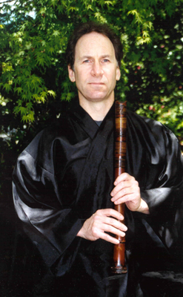
e-mail: js@zenflute.com
Джон Сингер, Мастер, учитель сякухати, исполнитель, и бывший преподаватель сякухати в Гавайском Университете, исполнитель музыки на японской бамбуковой флейте с 1975 года. После нескольких лет интенсивного обучения под руководством Ямагути Горо - Великого Мастера и Живого Национального Сокровища, а так же сякухати мастера Мацумура Хомэи, Джон был удостоен [звания] Сихан (師範) (сертификат Мастера и Учителя) в 1982 году. Важно отметить, что Джон является одним из очень немногих сякухати-мастеров в мире, который играет на чрезвычайно редких и древних инструментах, начиная с 17-го века. Джон выступал по всей Японии, Гавайям, Европе и континентальной части Соединённых Штатов, и зрители были очень благодарны за его талант и мастерское исполнение на этом сложном музыкальном инструменте. В последние годы его часто приглашают выступать на радио и телевидении, а так же с лекциями в колледжах, дзэн-центрах и других местах. В дополнение к завораживающему развлечению цель концертов Джона Сингера — дать своей аудитории понимание сякухати как о необычно динамичном музыкальном инструменте и как о медитативном инструменте, имеющем богатую историю в дзэн-буддийской традиции.

Про современные и старинные сякухати

